平成１９年度統計グラフ福井県コンクール入賞作品 第２部

金賞
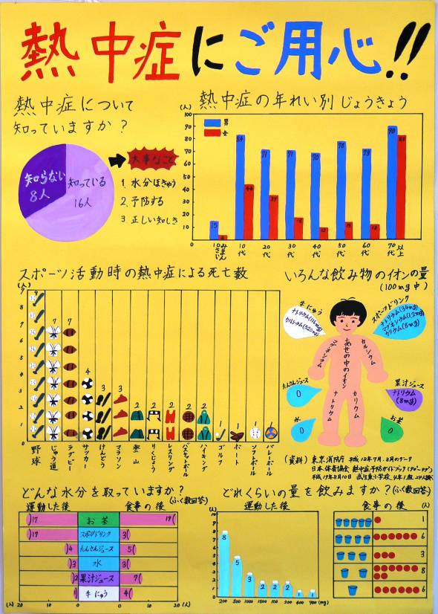

武生東小学校（越前市）４年 北川 慎

銀賞 銅賞
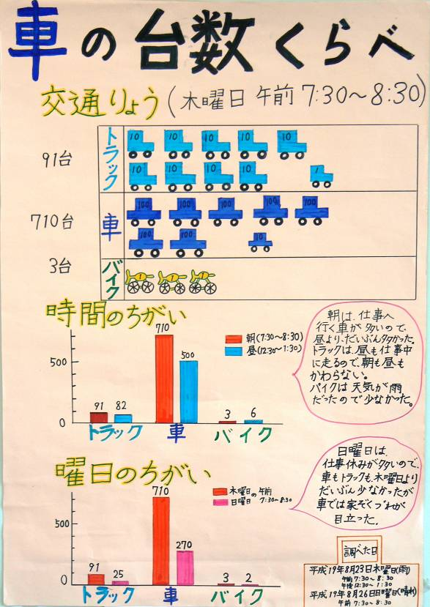
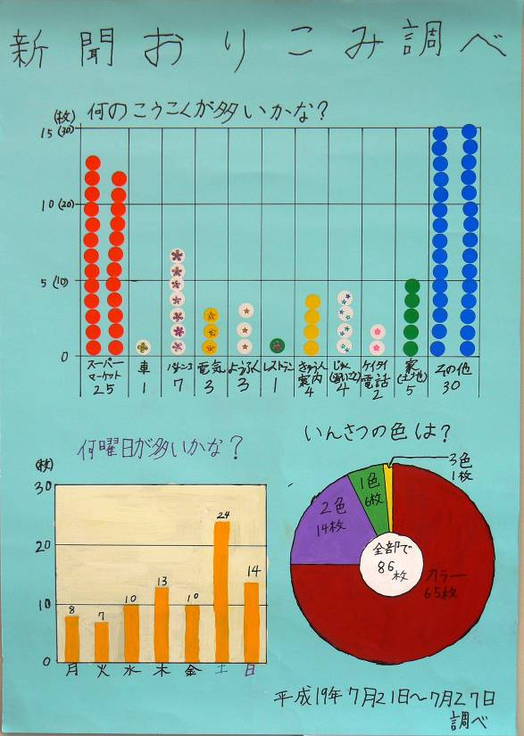

吉野小学校（越前市）３年 藤田 和音 大虫小学校（越前市）３年 大久保 翔太

